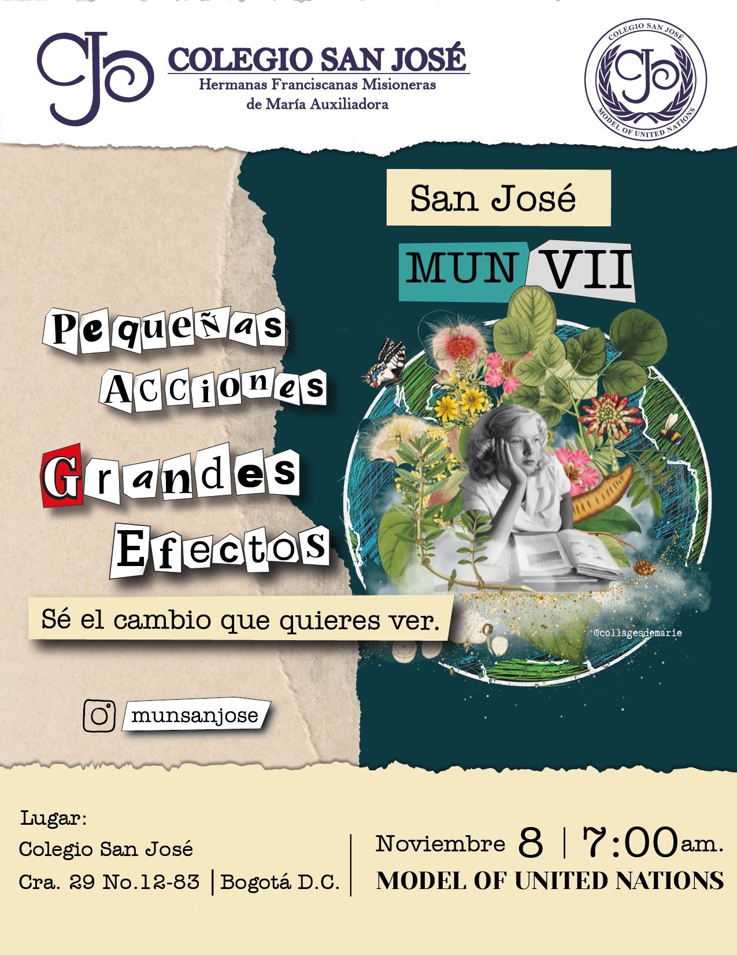

<sdf<sfasdfdasfdasf

Tabla de contenido

1. Carta de bienvenida 3

2. Introducción o Acerca de la comisión 5

2.1 Objetivo de la comisión 5

2.2 Órgano principal dependiente de la comisión 5

2.3 Temas que aborda la comisión 5

2.4 Funciones y limitaciones de la comisión 5

2.5 Lo que no se puede hacer en esta comisión 6

2.6 Objetivos de desarrollo sostenible para el desarrollo de la comisión contra la droga y el delito (UNODC) 6

2.7 Mensaje del presidente 6

2.8 Expectativas del trabajo en la comisión 7

2.9 Contextualización de la comisión drogas y delitos (UNODC) 7

2.10 Características de la comisión drogas y delitos (UNODC) 7

2.11 Mandato y Misión 8

2.12 Importancia y relevancia 8

3. Tema completo 9

3.1 Contexto histórico 10

3.2 Enfoques o abordaje del tema 12

3.3 Enfoque1: Consecuencias sociales del consumo de drogas 12

3.4 Enfoque 2: consecuencias económicas 12

4. Preguntas orientadoras para empezar el debate 13

5. Orientaciones metodológicas del trabajo en la comisión 14

6. Bibliografía 20

# Carta de bienvenida

Estimados delegados y delegadas,

Es un honor dirigirme a todos ustedes en esta sesión crucial de la Comisión de las Naciones Unidas contra las Drogas y el Delito. El mundo enfrenta hoy desafíos sin precedentes en la lucha contra el narcotráfico, la criminalidad organizada y las múltiples formas de violencia que amenazan la paz y la seguridad global. Pero también es un tiempo de oportunidades, donde la cooperación internacional puede marcar la diferencia.

Su presencia aquí es testimonio del compromiso de nuestras naciones para abordar estos desafíos de manera conjunta. En esta sala, no solo representamos a nuestros respectivos países; representamos también la esperanza de millones de personas que aspiran a vivir en un mundo más seguro, más justo y libre de los flagelos de la droga y el crimen.

Nuestro trabajo en esta Comisión no es solo una cuestión de políticas; es un imperativo moral. Las decisiones que tomemos y las soluciones que propongamos tienen el potencial de transformar vidas. Por eso, les invito a enfocar sus deliberaciones con un sentido de urgencia y responsabilidad, sabiendo que cada palabra y cada acción aquí pueden tener un impacto tangible en el mundo real.

Muchas gracias.

|  |  |  |
| --- | --- | --- |
| **Katherin Daniela Arguello Serrano**  **Celular: 3178378673**  **e-mail:** [**arguelloserranokatherindaniela@familiajoseista.org**](mailto:arguelloserranokatherindaniela@familiajoseista.org)  Presidente Comisión UNODC  Modelo Naciones Unidas GJJC VIII |  | **Laura Daniela Mera Aponte**  **Celular: 3194883570**  **e-mail:** [**meraapontelauradaniela@familiajoseista.org**](mailto:meraapontelauradaniela@familiajoseista.org)  Vicepresidente Comisión UNODC  Modelo Naciones Unidas GJJC VIII |

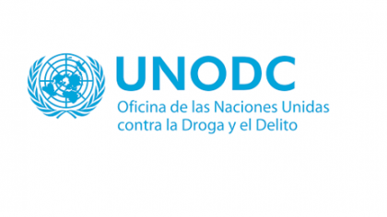

# Introducción o Acerca de la comisión

## 2.1 Objetivo de la comisión

Esta es un líder mundial en la lucha contra las drogas ilícitas y la delincuencia internacional, además de estar encargada de ejecutar el programa principal de las Naciones Unidas contra el terrorismo. La labor de la UNODC consiste en educar a las personas en todo el mundo sobre los peligros del uso indebido de drogas y fortalecer las intervenciones internacionales contra la producción, el tráfico de drogas ilícitas y la delincuencia relacionada con las drogas.

La Comisión de Drogas y Delitos de la UNODC depende de la Asamblea General de las naciones unidas. Este órgano principal establece las políticas y directrices que guían el trabajo de la UNODC en relación con la lucha contra las drogas y los delitos. La comisión se reúne periódicamente para discutir y formular recomendaciones sobre estos temas.

## Temas que aborda la comisión

1 El tráfico de drogas

2. Abuso de sustancias

3. Crimen organizado

4. Políticas de drogas

5. Delitos cibernéticos

6. Cooperación internacional

7. Derechos humanos

## 2.4 Expectativas del trabajo en la comisión

Las expectativas de esta comisión es evaluar cómo el tráfico y consumo de drogas afecta a diferentes comunidades, especialmente en términos de salud pública, seguridad, y cohesión social, e Investigar cómo el narcotráfico influye en la economía local, regional e internacional debatiendo sobre la cooperación entre países para combatir el narcotráfico y el crimen organizado.

## 2.5 Características de la comisión drogas y delitos (UNODC)

1. La UNODC tiene el mandato de ayudar a los países en la lucha contra las drogas ilícitas, el crimen organizado, la corrupción y el terrorismo. Su enfoque incluye no solo la reducción de la oferta y demanda de drogas, sino también la asistencia a los gobiernos para fortalecer sus sistemas de justicia, mejorar la cooperación internacional y combatir el lavado de dinero y la trata de personas.

2. La comisión trabaja en tres áreas principales:

1. **Control de drogas:** Implementa estrategias para reducir la producción, tráfico y consumo de drogas ilícitas.
2. **Prevención del delito y justicia penal:** Apoya la reforma de los sistemas de justicia y la promoción de la seguridad pública.
3. **Prevención del terrorismo:** Ayuda a los países a desarrollar marcos legales y capacidades institucionales para prevenir y enfrentar actos terroristas.

3. La UNODC opera a nivel mundial, trabajando en cooperación con los estados miembros, ONG, y otras agencias internacionales para diseñar políticas y estrategias integrales que aborden estos desafíos de manera transnacional.

4. Proporciona asistencia técnica, capacitación y recursos a los países para mejorar sus capacidades en el combate a las drogas y el delito. Esto incluye mejorar la legislación, la capacitación de fuerzas policiales y el apoyo a sistemas judiciales.

5. La UNODC supervisa la implementación de varios tratados internacionales clave, como la Convención Única sobre Estupefacientes de 1961, la Convención contra el Tráfico Ilícito de Estupefacientes y Sustancias Psicotrópicas de 1988, y la Convención de las Naciones Unidas contra la Delincuencia Organizada Transnacional (Convención de Palermo).

6. Cada año, la UNODC publica este informe, que es una de las fuentes más importantes de datos y análisis sobre las tendencias globales del tráfico y consumo de drogas, así como las respuestas de los países a estos problemas.

7. La UNODC también trabaja en la prevención de la corrupción y el lavado de dinero, dado que estos fenómenos están íntimamente ligados con las actividades criminales, incluidas las del narcotráfico.

## Tema completo

Consecuencias sociales qué traen las drogas y el delito a cada país

“Justicia y prevención para un futuro libre de delitos”

La Oficina de las Naciones Unidas contra la Droga y el Delito (UNODC) ha abordado el tema desde múltiples ángulos a lo largo de los años para así encontrar una solución que beneficie a cada civilización, en los cuales ha tenido enfoques y acciones más relevantes.

la Salud Pública

En años recientes, la UNODC ha empezado a promover enfoques centrados en la salud pública, abogando por la reducción de daños como una estrategia para abordar el consumo problemático de drogas.

Tratamiento y Prevención: Se han desarrollado programas para mejorar el acceso al tratamiento para personas con problemas de uso de sustancias, así como campañas de prevención dirigidas a poblaciones vulnerables.

Lucha contra el Tráfico Ilícito

La UNODC ofrece capacitación a fuerzas del orden en varios países para mejorar sus capacidades en la lucha contra el tráfico ilícito de drogas. Esto incluye técnicas para la investigación y la aplicación de la ley.

La UNODC promueve el desarrollo alternativo en regiones productoras de cultivos ilícitos, ofreciendo alternativas sostenibles que ayuden a las comunidades a alejarse del cultivo de plantas como la coca o el opio.

Derechos Humanos

La UNODC ha comenzado a integrar un enfoque basado en derechos humanos en sus políticas, reconociendo que las violaciones a los derechos humanos pueden ser una consecuencia directa de políticas represivas.

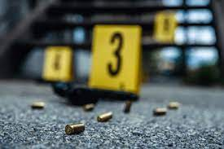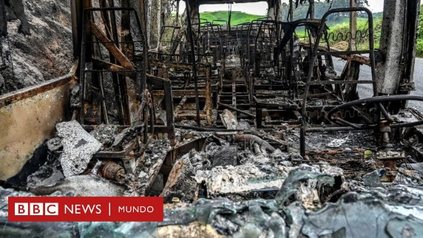

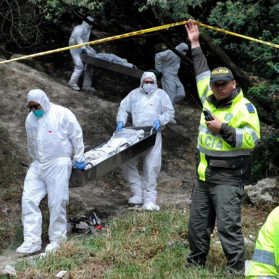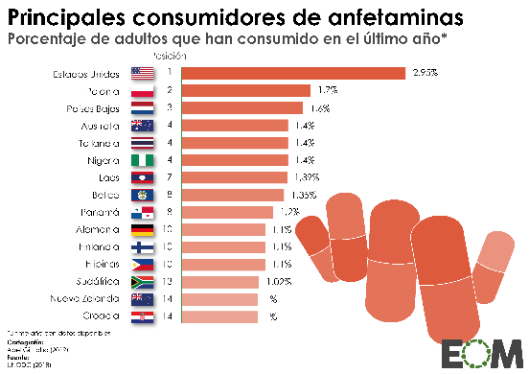

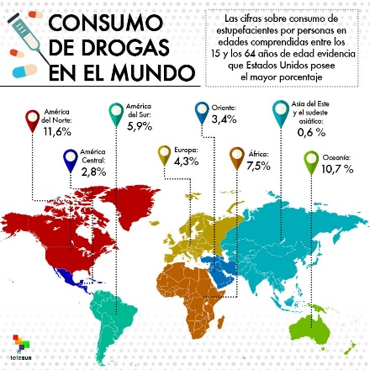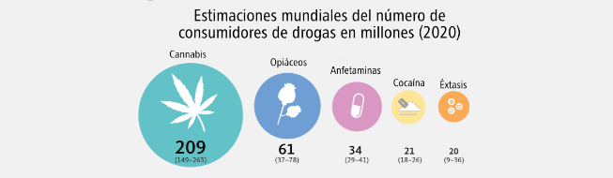

## Contexto histórico

Se creó en 1997 tras la fusión entre el Programa de las Naciones Unidas para la Fiscalización Internacional de Drogas y el Centro de Prevención Internacional del Delito. Su creación responde a la creciente preocupación mundial sobre el impacto del narcotráfico, el crimen organizado y el delito transnacional. La ONU reconoció que estos problemas estaban interconectados y afectaban la estabilidad global, la seguridad humana y el desarrollo sostenible.

La UNODC nació como respuesta a los crecientes desafíos globales del narcotráfico y la delincuencia organizada, y sigue siendo una pieza clave en el trabajo de las Naciones Unidas para promover la paz y la seguridad global mediante la cooperación internacional. Que el alcohol se mantenía como una bebida común en muchas culturas.

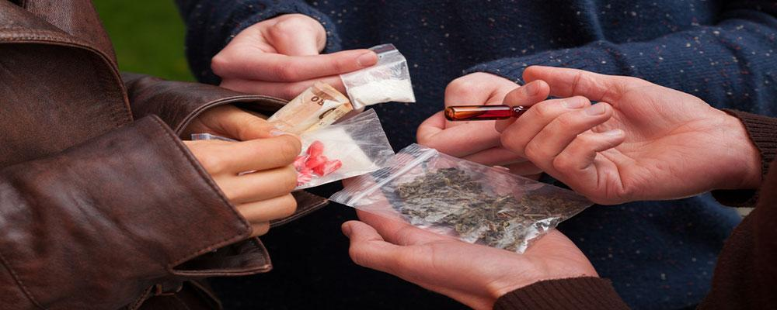

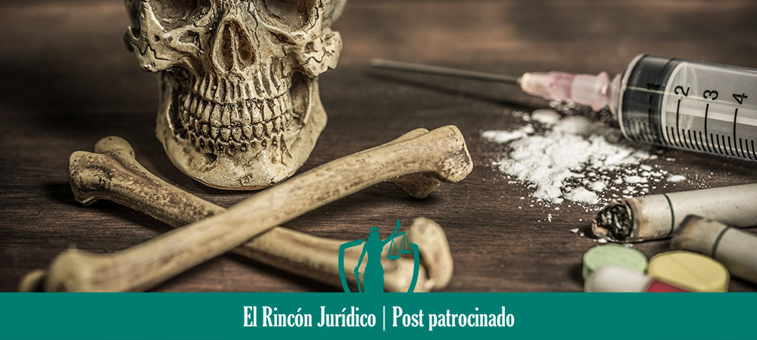

## Enfoque

Nuestro enfoque va a ser en las Estrategias Globales para Combatir el Tráfico de Drogas y el Crimen Organizado

Subtemas Para Debatir

* Prevención y Tratamiento del Uso de Drogas
* Estrategias para la prevención del uso de drogas.
* Programas de tratamiento y rehabilitación para personas afectadas por el uso de drogas.
* Fortalecimiento de la Cooperación Internacional
* Mecanismos para mejorar la cooperación entre países en la lucha contra el tráfico de drogas.
* Intercambio de información y mejores prácticas entre agencias de seguridad y justicia.
* Reforma de la Justicia Penal
* Mejora de los sistemas judiciales para manejar casos de tráfico de drogas y crimen organizado.
* Protección de los derechos humanos en la aplicación de la justicia penal.
* Uso de Tecnología en la Lucha contra el Crimen
* Implementación de tecnologías avanzadas para la detección y prevención del tráfico de drogas.
* Uso de inteligencia artificial y análisis de datos para combatir el crimen organizado.
* Impacto del Tráfico de Drogas en la Seguridad y Estabilidad Regional
* Análisis de cómo el tráfico de drogas afecta la seguridad y estabilidad de las regiones.
* Estrategias para mitigar estos impactos y promover la paz y la seguridad.
* Corrupción y Crimen Económico
* Medidas para prevenir y combatir la corrupción relacionada con el tráfico de drogas.
* Fortalecimiento de los marcos legales y la cooperación internacional para contrarrestar la corrupción.

# **Preguntas orientadoras para empezar el debate**

1. ¿Qué estrategias internacionales existen para el control de drogas ilícitas en tu país?
2. ¿Qué normatividad tiene tu país acerca de las drogas y el delito?
3. ¿Cuáles son los principales desafíos que enfrentan tu país en la lucha contra las drogas?
4. ¿Qué iniciativas ha liderado la UNODC para promover el desarrollo alternativo en regiones productoras de drogas?
5. ¿Cuáles son las principales formas de crimen organizado que combate la UNODC?
6. ¿Qué impacto tiene el crimen organizado en los derechos humanos?
7. ¿Cuáles son las principales repercusiones del narcotráfico en la violencia social y la seguridad pública?
8. ¿Qué impacto tiene el narcotráfico en la estabilidad política y el estado de derecho?
9. ¿De qué manera el consumo de drogas influye en la salud pública?
10. ¿Qué papel juegan las familias en la prevención del consumo de drogas?
11. ¿Cómo impacta el narcotráfico en las economías locales y nacionales?
12. ¿Qué coste económico tiene para los países el combate al narcotráfico y la atención a los consumidores?
13. ¿De qué manera afecta el narcotráfico el comercio y la inversión internacional?
14. ¿Qué rol juegan las economías ilícitas en el lavado de dinero y la corrupción financiera?
15. ¿Qué alternativas económicas pueden implementarse en las regiones productoras de drogas?
16. ¿Cómo puede la comunidad internacional mejorar la cooperación en la lucha contra el narcotráfico?
17. ¿Es efectiva la actual estrategia de "guerra contra las drogas" o es necesario un nuevo enfoque?
18. ¿Qué papel juegan las políticas de reducción de daños en la mitigación de los efectos del consumo de drogas?
19. ¿Qué responsabilidad tienen los países productores, consumidores y de tránsito de drogas en la solución del problema global de las drogas?
20. ¿Cómo puede la UNODC promover el desarrollo económico y social en regiones afectadas por el narcotráfico?
21. ¿Cómo pueden las políticas educativas ayudar a prevenir el consumo de drogas entre los jóvenes?
22. ¿Qué impacto tiene el acceso a tratamiento y rehabilitación en la reducción del consumo de drogas?

# **Orientaciones metodológicas del trabajo en la comisión**

Teniendo en cuenta que la simulación tiene una duración de dos días, será crucial y de suprema importancia una buena y adecuada planeación, por consiguiente, este será el orden de momentos que se llevaran a cabo en la comisión

A. Llamado a lista,

B. Lectura de los Discursos de apertura.

C. Desarrollo de la comisión.

En el trayecto de ambas sesiones se plantea la orientación de los debates, tiempos de negociación hacía momentos que realizar la construcción de manera total del Papel de Trabajo, asegurando también una evolución paulatina en el debate tanto del Tema como del enfoque de la comisión:

A. Momento 1: Se aspira a crear un uso del debate como instrumento que posibilite la contextualización de la problemática, en este espacio cada delegación podrá mencionar sus esfuerzos hechos para prevención y eliminación del tema y enfoque de la comisión, al mismo tiempo de declaración de hechos que sean inherentes a la discusión.

B. Momento 2: Enfoque sistémico de la problemática, se debatirá el por qué, consiguiendo de tal forma el esclarecimiento coyuntural de la Comisión, el papel de cada una de las delegaciones junto a sus intereses, proposiciones, y problemas

1. Momento 3: Estará encaminado a la construcción y contribución de todas y cada una de las delegaciones hacia la solución de lo debatido precedentemente, este fragmento está complementada con la composición del Papel de Trabajo, fruto del progreso de la Comisión. Estos momentos están compuestos por todo el protocolo del trabajo hecho en la comisión, lo cual potenciara la profundización en el tema y enfoque.

Es la metodología que se va a utilizar en el desarrollo de la investigación, haciendo hincapié a las siguientes recomendaciones:

**• Hacer una ardua búsqueda de la posición del país respecto al tema:** Presentar estadísticas y datos sobre el tema que se investigó. Desarrollar el tema, teniendo en cuenta el enfoque. Hacer las conclusiones de la investigación. Se llevará a cabo una búsqueda minuciosa de documentos oficiales, discursos gubernamentales, políticas económicas y ambientales, y declaraciones relevantes que expresen la posición actual de cada país asignado con respecto al decrecimiento y el capitalismo verde. Se buscarán fuentes confiables y actualizadas para asegurar la precisión de la información recopilada.

**• Presentación de Estadísticas y Datos Relevantes:** Se recopilarán estadísticas y datos cuantitativos relacionados con indicadores económicos, sociales y ambientales pertinentes al debate. Estos datos servirán para respaldar y enriquecer las argumentaciones, permitiendo una comprensión más sólida de las implicaciones de cada enfoque para el país asignado.

**• Desarrollo del Tema con Enfoque en el país asignado:** La investigación se centrará en cómo el decrecimiento y el capitalismo verde pueden aplicarse en el contexto específico del país asignado. Se analizarán los desafíos económicos y ambientales particulares que enfrenta el país y cómo cada enfoque podría incorporando debates que generen propuestas para la solución del problema.

**• Conclusión basada en el análisis realizado:** Las conclusiones de la investigación se derivarán del análisis profundo de la posición del país asignado, las estadísticas presentadas y el enfoque en el tema. Se resaltarán los puntos clave que respaldan una elección entre el decrecimiento y el capitalismo verde, considerando las ventajas y desafíos específicos del país. Las conclusiones se basarán en argumentos sólidos y datos concretos

1. **Fuentes y recursos de consulta**

[**https://www.unodc.org/documents/bolivia/Prev_Problematica_de_las_drogas.pdf**](https://www.unodc.org/documents/bolivia/Prev_Problematica_de_las_drogas.pdf)

[**https://www.youtube.com/watch?v=Rqc0li4gfnY**](https://www.youtube.com/watch?v=Rqc0li4gfnY)

[**https://www.youtube.com/watch?v=PQhZlVApkH4**](https://www.youtube.com/watch?v=PQhZlVApkH4)

[**https://www.youtube.com/watch?v=1Gwg5psjpQQ**](https://www.youtube.com/watch?v=1Gwg5psjpQQ)

[**https://www.youtube.com/watch?v=N-XSYVIoJck**](https://www.youtube.com/watch?v=N-XSYVIoJck)

1. **Bibliografía**

<https://www.unov.org/unov/es/unodc.html#:~:text=el%20Delito%20(UNODC)-,La%20Oficina%20de%20las%20Naciones%20Unidas%20contra%20la%20Droga%20y,Naciones%20Unidas%20contra%20el%20terrorismo>.

<https://www.unov.org/unov/es/unodc.html>

<https://www.unodc.org/>

<https://core.ac.uk/download/pdf/11502732.pdf>